《实验：验证机械能守恒定律》导学案

**【问题导学】**

1. 什么是机械能守恒定律？
2. 在已学习过的运动形式中，有哪些运动机械能守恒？
3. 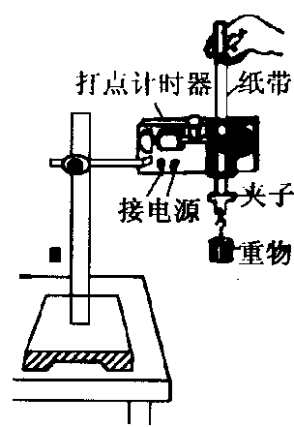根据提供的实验器材，选择哪种运动过程验证机械能守恒定律？（实验器材：铁架台、打点计时器、重物(带夹子)、纸带、墨粉盘、导线、毫米刻度尺、交流电源.）
4. 如何验证机械能守恒，其原理是什么？
5. 根据实验原理，你需要得到哪些数据？

**【实验步骤】**

1．把打点计时器按图安装在铁架台上，用导线将打点计时器与学生电源连接好。

2．把纸带的一端用夹子固定在重物上，另一端穿过打点计时器的限位孔，用手竖直提起纸带，使重物停靠在打点计时器附近。

3．先接通电源，待计时器打点稳定后再松开纸带，让重物自由下落，打点计时器在纸带上打出一系列的点。

4．取下纸带，换上新的纸带重打几条（3-5条）。

5．选取纸带，记录数据。

**【数据处理】**

利用起始点和第*n*点.

从起始点到第*n*个计数点，重力势能减少量为 $mgh_{n}$，动能增加量为 $eq \backslash f(1,2)mv_{n}^{2}$，计算 $gh_{n}$ 和 $eq \backslash f(1,2)v_{n}^{2}$，如果在实验误差允许范围内 $gh_{n}$ ＝ $eq \backslash f(1,2)v_{n}^{2}$，则机械能守恒定律得到验证.

**要求：至少取5个连续的计时点，分别测量出到起始点的距离。**

|  |  |  |  |  |  |
| --- | --- | --- | --- | --- | --- |
|  | 1 | 2 | 3 | 4 | 5 |
| h(cm) |  |  |  |  |  |
| V(m/s) |  |  |  |  |  |
| $$gh$$ |  |  |  |  |  |
| $$\frac{1}{2}v^{2}$$ |  |  |  |  |  |

**【误差分析】**

1.由于测量长度带来的误差属于偶然误差，减小办法：一是测距离时都应从刻度清晰的某点量起；二是多测几次取平均值；三是用图象法处理数据。

2.实际上重锤和纸带在下落过程中要克服阻力（学科网(www.zxxk.com)--教育资源门户，提供试卷、教案、课件、论文、素材及各类教学资源下载，还有大量而丰富的教学相关资讯！主要是打点计时器的阻力）做功，故动能的增加量 $∆E_{k}$ 必定稍小于势能的减少量 $∆E_{p}$，这是属于系统误差。

**【结论】：**

**【注意事项】**

1.打点计时器安装要稳固，并使两限位孔的中线在同一竖直线上，以减小摩擦阻力。

2.应选用质量和密度较大的重物，增大重力可使阻力的影响相对减小，增大密度可以减小体积，可使空气阻力相对减小。

3.实验时，应先接通电源，让打点计时器正常工作后再松开纸带让重物下落。

4.本实验中的验证方法均不需要测重物的质量m。

5.速度不能用v＝gt或v＝计算，应根据纸带上测得的数据，利用 $v_{n}=\frac{h_{n+1}−h_{n−1}}{2T}$ 计算瞬时速度。

6.选用纸带时应尽量挑选第一、二点间接运2 mm的纸带。